ASIGNATURA: Química NIVEL : 2° E.M PROFESOR: José J. Márquez A.
Guía de Trabajo: Reactivo limitante en una reacción química.
Nombre: |  | Puntos Total:
Curso: | Fecha: | Puntos Obtenidos:
Objetivo: Identificar el reactivo limitante y en exceso dentro de una reacción química, indicando la importancia de cada uno.
Indicaciones: Leer comprensivamente, destacar y/o subrayar lo que sea necesario.

Reactivos limitante y exceso.
Cuando se realiza una reacción química, generalmente los reactantes no están presentes en cantidades estequiométricas exactas, es decir, en las proporciones que indica la ecuación balanceada.
Se llama reactivo limitante al que se ha consumido por completo en una reacción química y determina o limita la cantidad de producto formado. En tanto, el reactivo en exceso es el que se encuentra en mayor cantidad que lo necesario para reaccionar con la cantidad de reactivo limitante, o sea, es el reactante que sobra, el que queda sin reaccionar.
En relación con los reactivos limitante y excedente, analicemos el siguiente ejemplo:
El amoníaco doméstico es una disolución acuosa de amoníaco gaseoso NH₃ y se usa como agente de limpieza. En el siguiente esquema reaccionan 48 g de hidrógeno (24 mol) con 56 g de nitrógeno (2 mol), según su ecuación balanceada,
a) ¿cuántos gramos de NH₃ produce la reacción?
b) ¿cuántos gramos son del reactivo limitante y cuántos son del reactivo en exceso?
 | Reactantes |  | Productos
Reaccionan:  48 g de H₂  con  56 g de N₂ | Nitrógeno | Hidrógeno | Amoniaco
 | 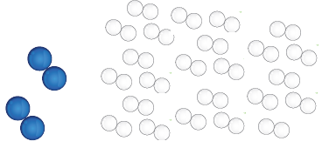 |  | 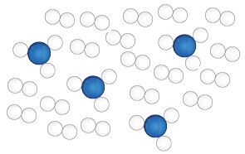
Ecuación Balanceada | N_{2(g)} 3 H_{2(g)} 2 NH_{3(g)}
Relación  mol-masa | 1mol de N₂= 28g; 1mol de H₂= 2g |  | 1 mol de NH₃= 17g.
 | En las sustancias reactantes:  $$mol=\frac{masa (g)}{Masa molar}$$  $$\frac{56g N2}{28 gN2}=2 mol deN2$$  $$\frac{48g H2}{2 gH2}=24 mol deH2$$ |  | En la reacción: basado en la ecuación balanceada  $$\frac{1mol N2}{3 mol H2}=\frac{2 mol N2}{x mol de H2}$$  $$x mol H2=\frac{2mol N2•3mol H2}{1 mol N2}$$  x mol deH₂= 6 mol de H₂ 12 g de H₂
Relación de masa en la reacción | Los 56g de N₂ reaccionan con 12g de H₂ |  | a) Forman 68 g de NH₃
 | b) El reactivo limitante es el N₂ (56g) |  | El reactivo en exceso es el H₂
 | De los 48 g de H₂ solo reaccionan 12g, entonces quedan (48-12) 36g sin reaccionar
Guía de Trabajo: La Estequiometria.
Nombre: |  | Puntos Total:
Curso: | Fecha: | Puntos Obtenidos:
Objetivo: Conocer las leyes y conceptos básicos que rigen la estequiometría de las reacciones químicas.
Indicaciones: Después de la lectura de la información presentada Responder las siguientes preguntas.

- ¿Qué es reactivo limitante?

- ¿Qué es reactivo por exceso?

- Completar la siguiente tabla para determinar el reactivo limitante y reactivo en exceso de la reacción de 115 gramos de sodio (Na) y 71 gramos de cloro (Cl₂) para formar cloruro de sodio (NaCl). Tome como base el ejemplo presentado en la guía de contenidos.
Masa molar de sodio: 23 g/mol; masa molar de cloro: 35.5 g/mol.
 | Reactantes |  | Productos
Reaccionan:
48 g de H₂
con
56 g de N₂

 | 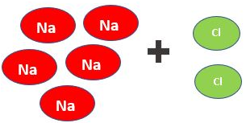 |  | 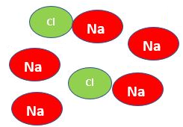
Ecuación Balanceada | N_{2(g)} 3 H_{2(g)} 2 NH_{3(g)}
Relación
mol-masa
 | En las sustancias reactantes:  $$mol=\frac{masa (g)}{Masa molar}$$  $$\frac{56g N2}{28 gN2}=2 mol deN2$$  $$\frac{48g H2}{2 gH2}=24 mol deH2$$ |  | En la reacción: basado en la ecuación balanceada  $$\frac{1mol N2}{3 mol H2}=\frac{2 mol N2}{x mol de H2}$$  $$x mol H2=\frac{2mol N2•3mol H2}{1 mol N2}$$  x mol deH₂= 6 mol de H₂ 12 g de H₂
Relación de masa en la reacción | Los 56g de N₂ reaccionan con 12g de H₂ |  | a) Forman 68 g de NH₃
 | El reactivo limitante: es el N₂ (56g) |  | El reactivo en exceso: es el H₂
 | De los 48 g de H₂ solo reaccionan 12g, entonces quedan (48-12) 36g sin reaccionar

